Муниципальная ярмарка педагогических идей
МАУ ДО «Сорокинский центр развития ребёнка – детский сад №1»

Дидактическое пособие
«Рукавичка»
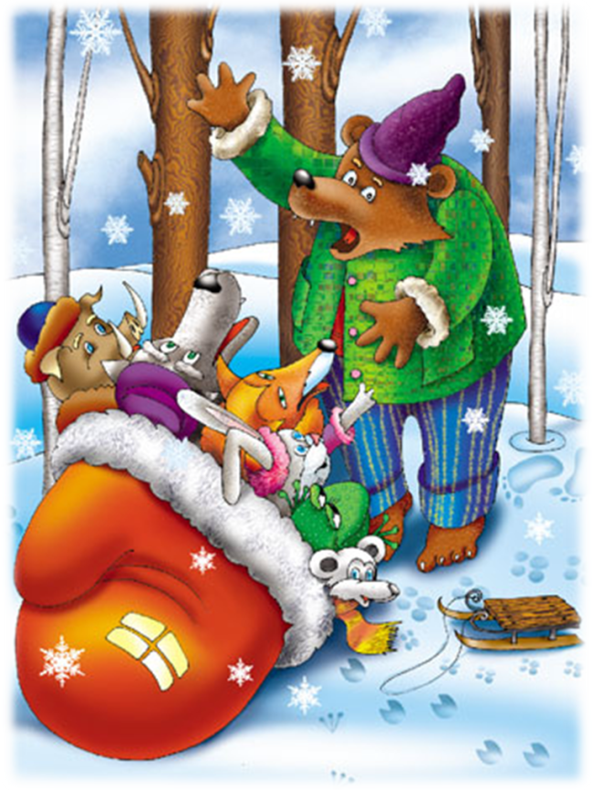
Учитель-логопед: Воробьёва Е.В.
с.Б.Сорокино
2016г.
Сделать серьезное
занятие для ребенка занимательным –
вот задача первоначального обучения.
К.Д. Ушинский
Аннотация
Многофункциональное дидактическое логопедическое пособие «Рукавичка» является авторской разработкой, которое используется как для профилактики речевых нарушений, так и для коррекции звукопроизношения и общего недоразвития речи у детей в ДОУ. Данное дидактическое пособие было создано, учитывая склонность дошкольников к подражанию, наглядным формам мышления и игре.
Игра представляет собой особую деятельность, которая расцветает в детские годы и сопровождает человека на протяжении всей его жизни. Неудивительно, что проблема игры привлекала и привлекает к себе внимание исследователей, причем не только педагогов и психологов, но и специалистов других областей.
Невозможно представить работу логопеда без использования обучающих, дидактических игр. На логопедических занятиях используются различные игры: дыхательные, артикуляционные, пальчиковые, игры с крупой и песком, игры с элементами массажа, подвижные, настольно-печатные, игры с предметами и словесные, а также компьютерные игры. Они содержат элементы новизны, вводят детей в условную ситуацию, эмоционально приобщают к процессу приобретения знаний, нацеливают на самостоятельное решение игровых задач.
Для достижения максимальной эффективности в коррекционном процессе, от учителя-логопеда требуется решение сложных задач поиска эффективных форм и методов работы по исправлению речевых нарушений. Разработанное игровое пособие «Рукавичка», позволяет решить большинство этих задач.
Пособие представляет собой мягкие игрушки-зверюшки, которые несут определённые функции:
- Лягушка – подвижный язычок (артикуляционные упражнения)
- Медведь – в лапках зеркальце – ромашка (артикуляционные упражнения)
- Заяц – прыгает по весёлой дорожке (артикуляционные упражнения), в лапках ветерок (выработка воздушной струи)
- Лиса – набивная фасолью игрушка (мелкая моторика)
- Мышка - набивная горохом игрушка (мелкая моторика)
- Кабан- игрушка с погремушкой (фонематический слух)
- Волк – игрушка с погремушкой (фонематический слух), в лапках бочонок с трубочкой (выработка воздушной струи)

Способ изготовления пособия.
Для изготовления игрушек использовалась цветная пряжа. Пособие связано крючком своими руками.
Назначение пособия
Использование пособия «Рукавичка» в качестве сюрпризного игрового момента в ходе вводного занятия «Знакомство с органами речи». Такую замечательную игрушку хорошо использовать, как наглядный пример на занятиях с детьми, которые имеют нарушения речи и не только. Лягушка будет учить детей правильно говорить звуки, показывая различные упражнения для язычка. Взрослый одевает язык-варежку на руку и показывает, как лягушка умеет работать язычком - поднимать язык вверх, вниз, двигать им в разные стороны, прятать в рот.

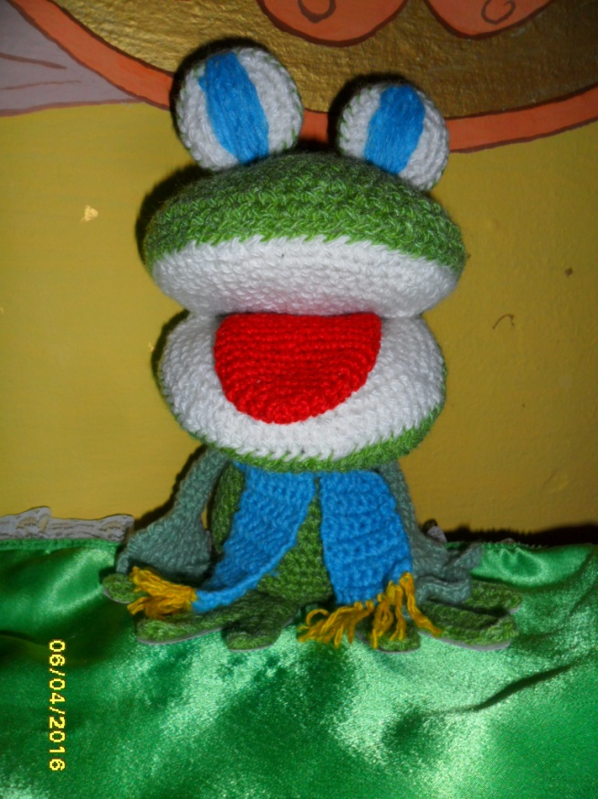
2. Во время проведения артикуляционной гимнастики Лягушка «предлагает» выполнить вместе с ним упражнение, найти правильное положение языка. Ребенок это делает вместе с логопедом, двигает, выгибает язык, помещает кончик языка за верхние, нижние зубы; те же действия показывает на языке Лягушке.
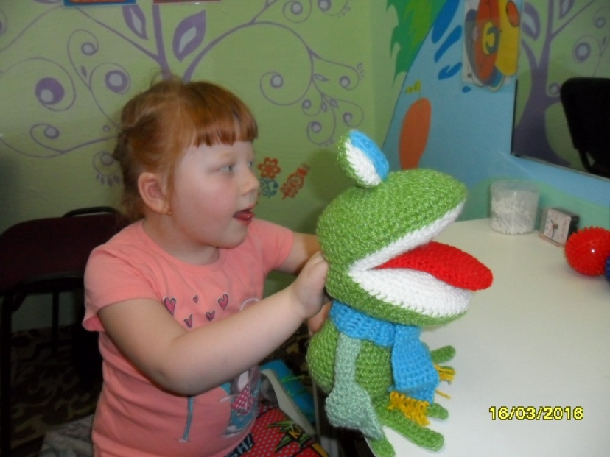
Таким образом данную лягушку можно назвать логопедической, дидактической, развивающей и многофункциональной игрушкой для детей и педагогов.
Игрушка помогает достигнуть различных целей, таких как формирование правильного произношения, развитие навыков связной речи, развитие общей моторики, развитие коммуникативных навыков, развитие психических процессов (память, внимание, мышление)
Игрушку можно использовать в качестве наглядного пособия на занятиях, для выполнения артикуляционной гимнастики, для проведения коррекционной работы
3. Медведь в лапках держит зеркальце, в которое можно смотреть и выполнять артикуляционную гимнастику – играем с язычком, а медведь смотрит.
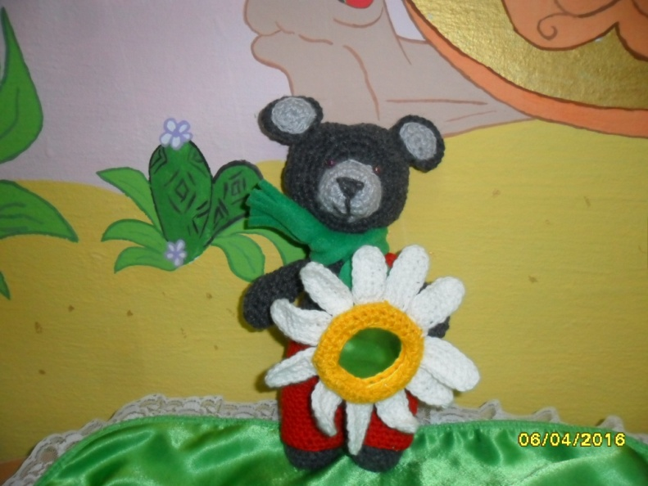
Можно использовать на индивидуальных занятиях, предложить для работы воспитателям. Хорошо применяется на вводных занятиях и с замкнутыми детьми.
4. Кабанчик и волчок с сюрпризом, внутри погремушечки. Просим послушать ребёнка кто как ходит (издаёт звук). Затем с закрытыми глазами дети должны угадать, кто пришёл.
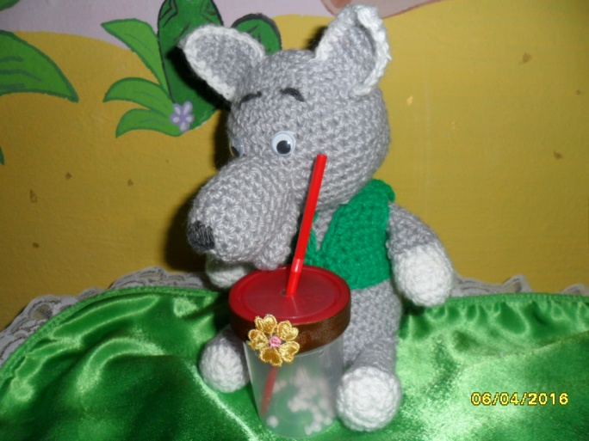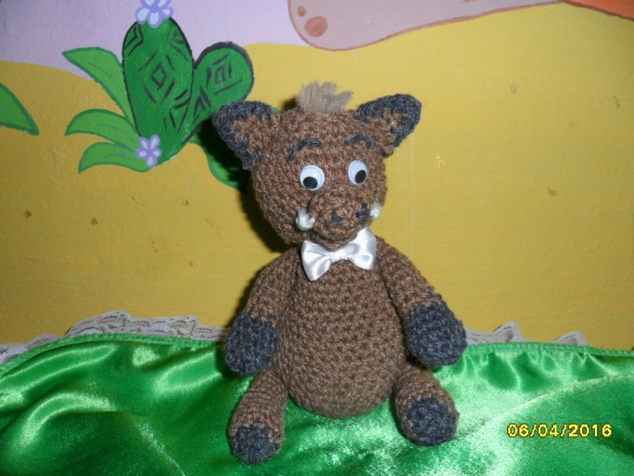

5. В выработке воздушной струи нам помогают волчок и зайчик (бочонок, ветерок).
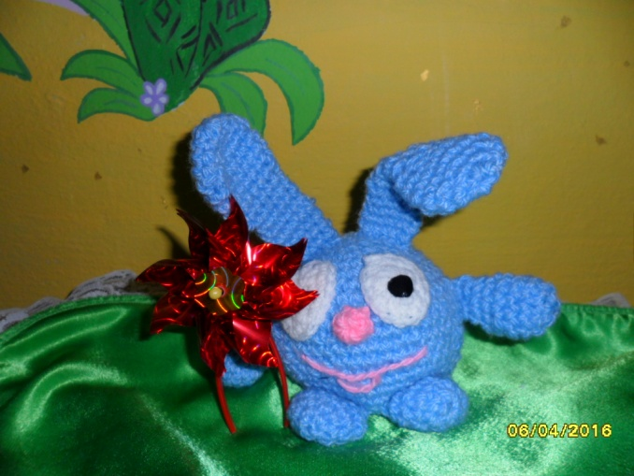
6. Зайка на лесной тропинке. На тропинке изображены картинки с артикуляционной гимнастикой. Ребёнок самостоятельно выполняет артикуляционную гимнастику, передвигая зайчика по полянке.
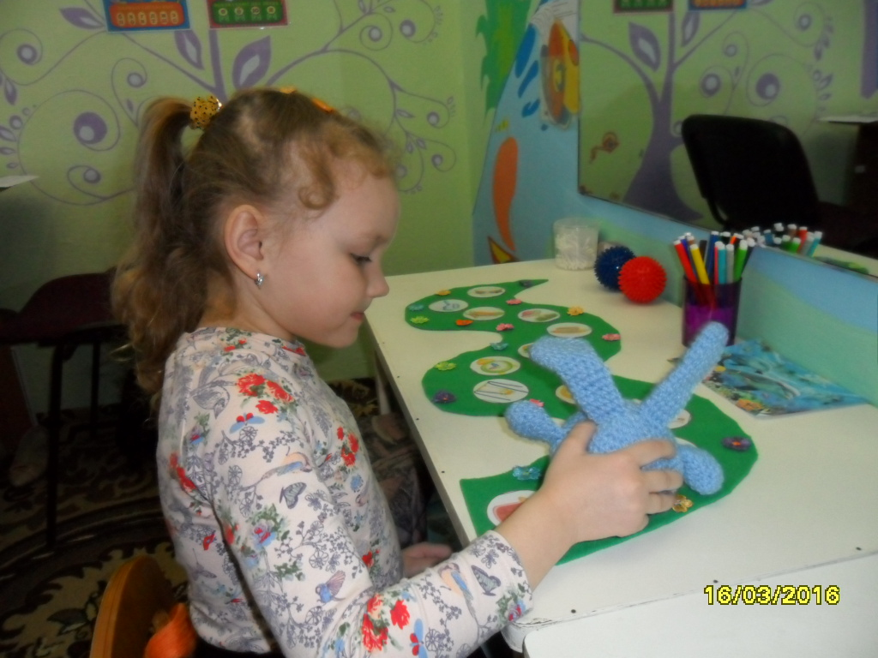
7. Лисичка с мышкой – набивные крупой игрушки.
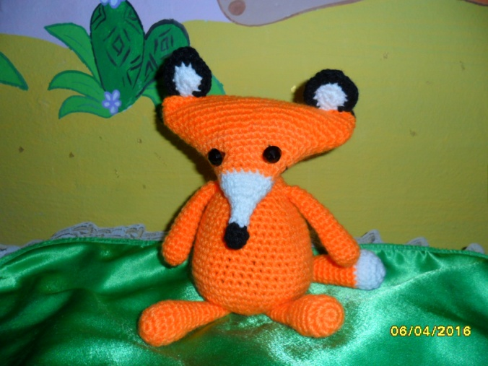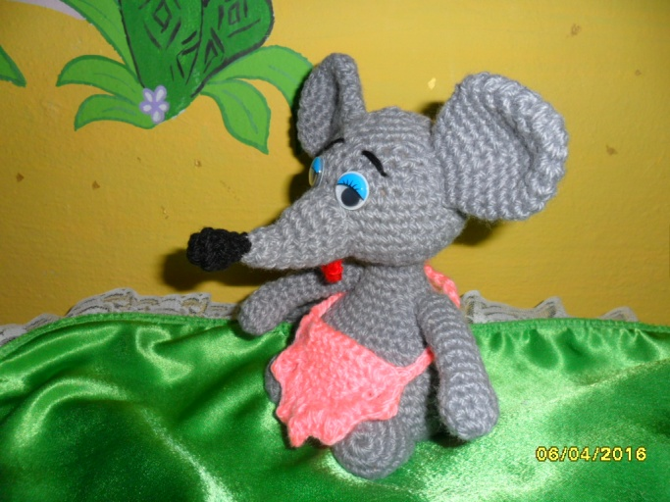
Логопед предлагает потрогать игрушку и определить, что спрятано внутри, подобрать слова-определения.
Во время изучения игрушки, происходит непроизвольный массаж пальцев рук, что очень полезно. Поскольку нервные окончания на пальцах непосредственно связаны с мозгом:
- работа рук способствует психическому расслаблению;
- предотвращает развитие утомления в мозговых центрах;
- способствует развитию мелкой моторики пальцев рук.

Данная игрушка прошла успешно апробацию на индивидуальных и фронтальных занятиях и детям очень понравилась.
Использование новых игровых приемов с дидактической игрой «Рукавичка», не только не исключают традиционных методик логопедического воздействия, но и являются своеобразным продолжением, закреплением и дополнением к ним. Игрушка помогает не только пробудить в ребенке желание самому активно участвовать в процессе исправления звукопроизношения, но и позволяет плавно регулировать поведенческие трудности детей, повышает мотивацию детей к логопедическим занятиям.
Все вышеизложенное, позволяет сделать вывод: построение образовательного процесса с использованием нетрадиционного игрового материала помогает решить следующие задачи:
- автоматизация и дифференциация звуков;
- развитие и совершенствование навыков звукового анализа слов;
- развитие ориентировки в пространстве и зрительно-моторной координации;
- развитие психических процессов: восприятия, внимания, памяти.
Желаю всем успехов!

Игра «Слова»

Предлагаем ребёнку назвать слова для Лягушки-говорушки, где звук Л (Ль) в начале (середине, конце) слова. Данную игру можно использовать для любой игрушки и с любым звуком. Игрушка выступает своего рода мотивом.
-автоматизация звуков в словах

Игра «Какая»

Предлагаем ребёнку посмотреть на любую игрушку из дидактической игры «Рукавичка». Просим описать её, используя как можно больше прилагательных.
- введение в речь ребёнка прилагательных

Игра «Ласковая Лисичка»

Говорим ребёнку, «Что лисичка любит ласковые слова, но не всегда у неё получается говорить их правильно. Поможем ей?»
В игре используем предметные картинки.
- использование в речи уменьшительно-ласкательных суффиксов.

Игра «Звуковая дорожка»

Играем с Зайчиком. Просим прошагать по предметным картинкам с определённым звуком вместе с Зайчиком.

-автоматизация звуков в словах.

Игра: «Угадай что звучит?»

Логопед предлагает детям рассмотреть игрушки и запомнить, как они звучат, а затем угадать. (Кабанчик и Волчёк)

- Развивать фонематическое восприятие и слух.

Игра: «Угадай что звучит?»

Логопед предлагает детям рассмотреть игрушки и запомнить, как они звучат, а затем угадать. Например: Зайчик идёт, а звучит колокольчик, Лисичка –дудочка и т.д.

- Развивать фонематическое восприятие и слух.

Игра: «Научи Лягушу-говорушу»

Логопед берет Лягушку и просит ребенка научить ее правильно произносить тот или иной слог. Ребенок выступает в роли учителя, Лягушка – ученика. Показывает правильное положение артикуляции звука, где язычок, как губы…
- Автоматизация изолированного звука.

Игра «Что в рукуавичке»

В рукавичку прячем различные мелкие игрушки.
1)просим на ощупь угадать, что в руке
-развитие сенсомоторных ощущений

2)достаём игрушку и называем ее
- работа с автоматизацией звуков

Игра: «Угадай что в шарике»

Логопед предлагает потрогать игрушки Мышку, Лисичку и определить, что спрятано внутри, подобрать слова-определения.

- Развитие тактильных ощущений, способствует развитию мелкой моторики пальцев рук.
- работа рук способствует психическому расслаблению;предотвращает развитие утомления в мозговых центрах;

Игра «Разбери по звукам»

Предлагаем ребёнку разложить картинки: Лисичке со звуком Л, а Лягушке со звуком Ль.
Можно использовать любые звуки по автоматизации их в речь.

-Автоматизация звука в слове

Игра «Ягоды-фрукты»

Ребёнок выбирает двух героев, с кем он будет работать. Просим одному герою дать картинки с ягодами, а другому с фруктами.
Игра может менять название, в зависимости от тематики занятия.
-классификация предметов
.

Игра «ОН, ОНА»

Используем игрушки мужского и женского рода, предметные картинки. Разложить картинки согласно роду. Например: Лисичке – коса, жаба, вода…, Волку – карандаш, стол, стул, телевизор.

-деление по родам

Театрализованное проигрывание сказки «РУКАВИЧКА»
Шел дед лесом, а за ним бежала собачка. Шел дед, шел, да и обронил рукавичку. Вот бежит мышка, влезла в эту рукавичку и говорит:
- Тут я буду жить.
А в это время лягушка - прыг-прыг! - спрашивает:
- Кто, кто в рукавичке живет?
- Мышка - поскребушка. А ты кто?
- А я лягушка - попрыгушка. Пусти и меня!
- Иди.
Вот их уже двое. Бежит зайчик. Подбежал к рукавичке, спрашивает:
- Кто, кто в рукавичке живет?
- Мышка - поскребушка, лягушка - попрыгушка. А ты кто?
- А я зайчик - побегайчик. Пустите и меня!
- Иди.
Вот их уже трое. Бежит лисичка:
- Кто, кто в рукавичке живет?
- Мышка - поскребушка, лягушка - попрыгушка да зайчик - побегайчик. А ты кто?
-А я лисичка-сестричка. Пустите и меня!
Вот их уже четверо сидит. Глядь, бежит волчок - и тоже к рукавичке, да и спрашивает:
- Кто, кто в рукавичке живет?
- Мышка - поскребушка, лягушка - попрыгушка, зайчик - побегайчик да лисичка-сестричка. А ты кто?
- А я волчок - серый бочок. Пустите и меня!
- Ну иди!
Влез и этот. Уже стало их пятеро. Откуда ни возьмись, бредет кабан:
- Хро-хро-хро, кто в рукавичке живет?
- Мышка - поскребушка, лягушка - попрыгушка, зайчик - побегайчик, лисичка-сестричка да волчок - серый бочок. А ты кто?
- А я кабан - клыкан. Пустите и меня!
Вот беда, всем в рукавичку охота.
- Тебе и не влезть!
- Как-нибудь влезу, пустите!
- Ну, что ж с тобой поделаешь, лезь!
Влез и этот. Уже их шестеро. И так им тесно, что не повернуться! А тут затрещали сучья: вылезает медведь и тоже к рукавичке подходит, ревет:
- Кто, кто в рукавичке живет?
- Мышка - поскребушка, лягушка - попрыгушка, зайчик - побегайчик, лисичка-сестричка, волчок - серый бочок да кабан - клыкан. А ты кто?
- Гу-гу-гу, вас тут многовато! А я медведюшка - батюшка. Пустите и меня!
- Как же мы тебя пустим? Ведь и так тесно.
- Да как-нибудь!
- Ну уж иди, только с краешку!
Влез и этот. Семеро стало, да так тесно, что рукавичка того и гляди, разорвется.
А тем временем дед хватился - нету рукавички. Он тогда вернулся искать ее. А собачка вперед побежала. Бежала, бежала, смотрит - лежит рукавичка и пошевеливается. Собачка тогда:
- Гав-гав-гав!
Звери испугались, из рукавички вырвались - да врассыпную по лесу. А дед пришел и забрал рукавичку.

Игра «Чей это голос?»

Демонстрируем детям игрушку и проговариваем, как она говорит(издаёт звук или фразу). Затем либо показываем игрушку и дети говорят, либо наоборот- логопед говорит, а дети показывают (от особенностей детей)
В гости к детям приходят (приезжают на машине, на поезде) звери, они хотят поиграть. Дети должны угадать, чей голос они услышат.
Можно предложить детям правильно позвать игрушку, тогда с ней можно поиграть: «Лягушонок, иди к нам». «Утёнок, поиграй со мной»

-развитие фонематического слуха, памяти.

